Mε μεγάλη επιτυχία ολοκληρώθηκαν οι εργασίες του 36ου Πανελλήνιου και 2ο Διεθνούς Συνεδρίου Στατιστικής με θέμα «Ανάλυση Δεδομένων στις Επιστήμες του Μηχανικού», το οποίο πραγματοποιήθηκε στις εγκαταστάσεις του Πανεπιστημίου Δυτικής Μακεδονίας και διοργανώθηκε από το Τμήμα Μηχανολόγων Μηχανικών και το Ελληνικό Στατιστικό Ινστιτούτο.
Το συνέδριο τίμησαν επτά προσκεκλημένοι Καθηγητές, οι οποίοι πραγματοποίησαν άκρως ενδιαφέρουσες ομιλίες με θεματολογία από ένα ευρύ φάσμα της Στατιστικής: Ο Καθηγητής κ. Kendall του Πανεπιστημίου Warwick, ο Καθηγητής κ. Πήτας του Αριστοτέλειου Πανεπιστημίου Θεσσαλονίκης, μέλος Συμβουλευτικής Επιτροπής για την Τεχνητή Νοημοσύνη, ο Καθηγητής κ. Τριανταφυλλόπουλος του Πανεπιστημίου του Sheffield, ο Καθηγητής κ. Xing του Πανεπιστημίου του Sheffield, η Καθηγήτρια κα. Milošević του Πανεπιστημίου του Βελιγραδίου, ο Καθηγητής Barbu του Πανεπιστημίου Ρουέν της Νορμανδίας, ο Καθηγητής κ. Αφένδρας του Αριστοτέλειου Πανεπιστημίου Θεσσαλονίκης.
Στο συνέδριο συμμετείχαν περισσότεροι από 120 σύνεδροι και παρουσιάστηκαν πάνω από 70 εργασίες. Οι εν λόγω εργασίες κάλυψαν ένα μεγάλο φάσμα ζητημάτων και εφαρμογών από την ευρύτερη επιστήμη της Στατιστικής: την τεχνητή νοημοσύνη, τη βιοστατιστική, την ανάπτυξη μεθόδων ανάλυσης πολλαπλών δεδομένων, τη στατιστική ανάλυση στις γεωεπιστήμες, τα αναλογιστικά-χρηματοοικονομικά μαθηματικά, τη στατιστική στις κοινωνικές επιστήμες κ.α.
Ενεργό συμμετοχή είχαν Καθηγητές, διδακτικό προσωπικό και φοιτητές του Τμήματος Μηχανολόγων Μηχανικών, οι οποίοι παρακολούθησαν το συνέδριο και παρουσίασαν το ερευνητικό τους έργο. Επιπρόσθετα, στο πλαίσιο του συνεδρίου πραγματοποιήθηκε ένα εκπαιδευτικό σεμινάριο με θέμα τις κυριότερες επιστημονικές μεθόδους και τεχνικές του στατιστικού ελέγχου ποιότητας με έμφαση στην πρακτική εφαρμογή τους. Σημαντικό ρόλο για την επιτυχή διεξαγωγή του συνεδρίου διαδραμάτισαν προπτυχιακοί φοιτητές του Τμήματος Μηχανολόγων Μηχανικών ως εθελοντές.
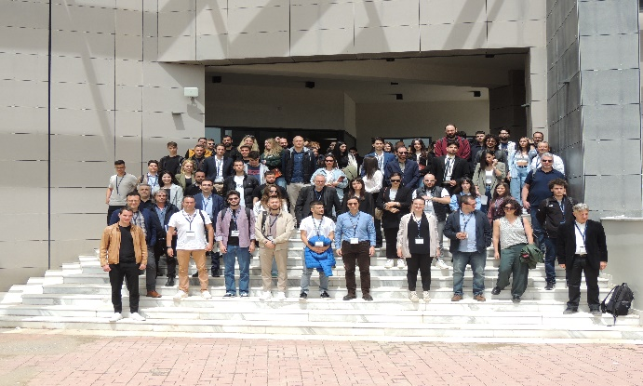
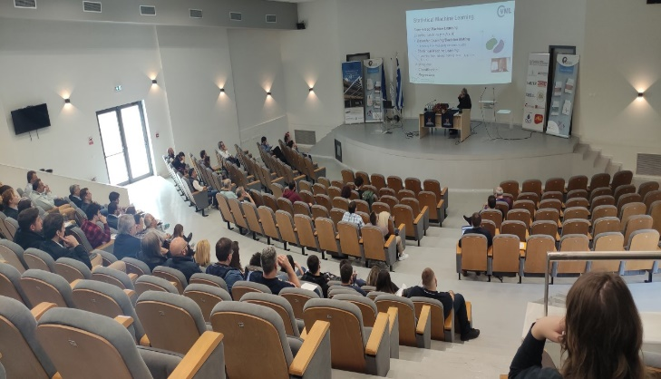
Πέρα από το επιστημονικό πρόγραμμα, το συνέδριο περιλάμβανε μια σειρά κοινωνικών εκδηλώσεων. Συγκεκριμένα, πραγματοποιήθηκε ξενάγηση στο Αρχαιολογικό Μουσείο Αιανής και άλλους πολιτιστικούς χώρους της περιοχής, δίνοντας στους συνέδρους τη δυνατότητα να γνωρίσουν την ιστορία και τον πολιτισμό της Δυτικής Μακεδονίας. Επιπλέον, οργανώθηκε επίσημο δείπνο, όπου οι παρευρισκόμενοι απόλαυσαν παραδοσιακά εδέσματα και παραδοσιακή μουσική από τοπικό μουσικό σύνολο, αναδεικνύοντας την πολιτιστική κληρονομιά της περιοχής.

ΧΟΡΗΓΟΙ

